HELPPI-PALVELUN TILAUSEHDOT 2024

Välitämme tehtäviinsä ja työelämän pelisääntöihin koulutettuja 15-28-vuotiaita nuoria töihin auttamaan arjessa asiakastilausten mukaan. Helppi-sovellus yhdistää luotettavasti palveluiden tarvitsijat sekä innokkaat, tehtäviinsä perehdytetyt nuoret, jotka voit tilata esimerkiksi pesemään ikkunat, leikkaamaan nurmikon, hoitamaan lemmikkejä tai esimerkiksi juhliin tarjoiluavuksi. Voit tilata palvelun tarvittaessa myös puhelimitse: 0504040447 (arkisin klo 9-15).

Palvelun hinta arkena (petsitter): 23,00€/h (sis. ALV 25,5%)
Sunnuntaina/Pyhäpäivänä (petsitter): 46,00€/h (sis. ALV 25,5%)
Laskutuslisä: 5,00 € / lasku

Sunnuntaina / pyhäpäivänä tehty työ laskutetaan kaksinkertaisena.

Hinnat sisältävät kaikki työnantajakulut. Työntekijöillämme on tapaturma- ja vastuuvakuutus. Palvelumme ovat kotitalousvähennyskelpoisia.

Oulun 4H-yhdistys laskuttaa asiakkailta tehdyt työtunnit työntekijän täyttämän ja asiakkaan kuittaaman tuntilistan mukaan. Minimilaskutusaika asiakkaalta on 1h/käyntikerta, jonka jälkeen tehdyt työtunnit pyöristetään joka käyntikerta lähimpään puoleen tai täyteen tuntiin. Kuittauksellaan asiakas hyväksyy tehdyn työn sekä määrältään että laadultaan sovitun kaltaiseksi. Mikäli työn laadussa tai muussa palveluun liittyvässä asiassa on huomautettavaa, tulee asiasta ilmoittaa viikon sisällä Oulun 4H-yhdistyksen toimistoon.

Palvelemme teitä puhelimitse arkisin klo 9-15: 050 4040 447

Olen tutustunut palvelun ehtoihin ja sitoudun noudattamaan niitä.

____________ ________________________________________________
päiväys asiakkaan allekirjoitus

Miten Helppi-sovellus toimii?

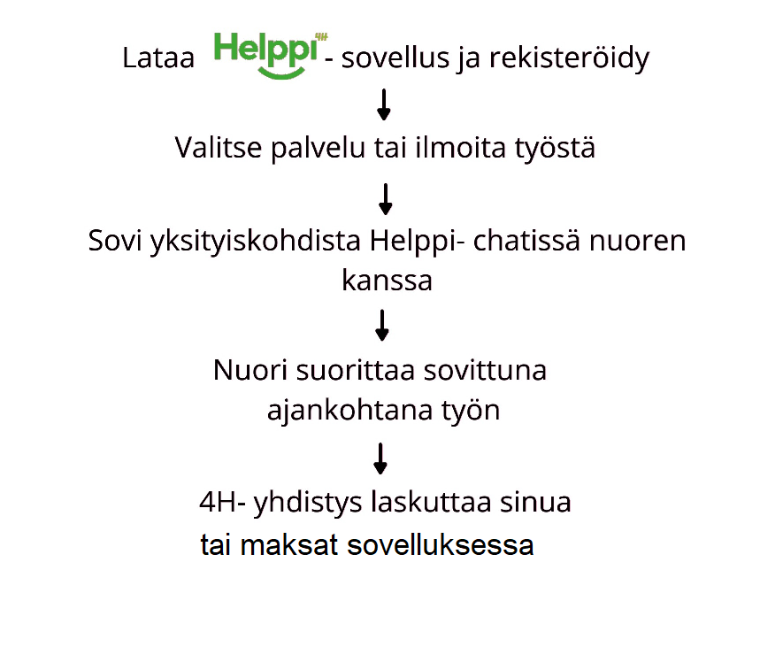
Asiakas ottaa käyttöön Helppi-sovelluksen, johon hän syöttää tietonsa. Sovelluksessa voi joko tehdä avoimen tilauksen tai jättää kohdennetun tilauksen haluamalleen nuorelle. Kirjautumalla Helppi-sovellukseen näkee kaikki yhdistyksen tarjoamat palvelut. 4H-yhdistyksen keikkatyöntekijät saavat sovelluksen kautta työtilaukset, minkä jälkeen he käyvät tekemässä työkeikat asiakkaan kanssa sovittuna ajankohtana. Tehtävän suoritettuaan nuori kuittaa työn tehdyksi sovelluksen kautta.

TYÖNTEKIJÄN TUNTILISTA

Asiakkaan nimi ______________________________________________________________________

Osoite ______________________________________________________________________

Puhelinnumero ______________________________________________________________________

Työntekijän nimi ______________________________________________________________________

Viikonpäivä | Pvm | Tunnit  ja minuutit | Työtehtävät | Työntekijän  allekirjoitus | Asiakkaan  allekirjoitus

